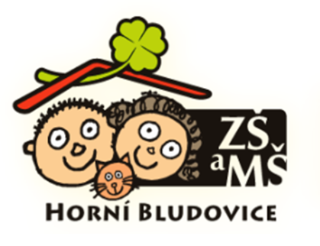

Základní škola a Mateřská škola Horní Bludovice, příspěvková organizace,
Horní Bludovice 202, 739 37 Horní Bludovice

Zápisní list pro školní rok 2024/2025
- Jméno a příjmení dítěte ___________________________________________________________

Datum narození ________________Rodné číslo _______________________________________
Místo narození ________________________________________________________________
Státní občanství __________Trvalý pobyt ____________________________________________
Zdravotní pojišťovna ________

- OTEC ______________________________________________________________________
Bydliště (pokud není shodné s bydlištěm žáka)_______________________ __________________
Telefon do bytu__________________ do zam. _________________mobil __________________
E-mail ________________________________________________________________________

- MATKA ____________________________________________________________________
Bydliště (pokud není shodné s bydlištěm žáka)__________________________________________
Telefon do bytu _________________ do zam. _________________ mobil __________________
E-mail _______________________________________________________________________

Hodící se zakroužkujte nebo dopište:
- Navštěvovalo dítě mateřskou školu: ano ne
- Nastupuje dítě do školy v řádném termínu: ano ne
- Rodiče budou žádat o odklad školní docházky: ano ne

- Dítě je pravák – levák – užívá obě ruce stejně: _____________________________________

- Zdravotní stav (vada řeči, zraku, sluchu, LMD, alergie, epilepsie, diabetes, srdeční vada, dietní omezení apod.):
__________________________________________________________________________________
- Zvláštní schopnosti, dovednosti, které dítě projevilo před vstupem do školy (čtení, umělecké sklony, matematické vlohy), které je možné při vzdělávání zohlednit:
____________________________________________________________________________
____________________________________________________________________________

- Další údaje o dítěti, které považujete za důležité:
____________________________________________________________________________
____________________________________________________________________________

- Dítě bude navštěvovat školní družinu: ano ne

_____________________________________________________________________________________________________
Potvrzuji správnost zapsaných údajů a dávám svůj souhlas Základní škole a mateřské škole Horní Bludovice, příspěvkové organizaci, Horní Bludovice 202, k tomu, aby zpracovávala a evidovala osobní údaje a osobní citlivé údaje mého dítěte ve smyslu všech ustanovení zákona č. 101/2000 Sb., o ochraně osobních údajů v platném znění. Dále dávám škole svůj souhlas k tomu, aby s mým dítětem mohl v rámci prevence sociálně patologických jevů pracovat psycholog, speciální pedagog a další odborní pracovníci z oblasti psychologických služeb, sociálních a obdobných služeb. Souhlasím s možností orientačního testování přítomnosti návykových látek v organismu mého dítěte, existuje-li důvodné podezření z požití návykové látky a možného ohrožení jeho zdraví.
Svůj souhlas poskytuji pro účely vedení povinné dokumentace školy podle zákona č. 561/2004 Sb., školského zákona, v platném znění, vedení nezbytné zdravotní dokumentace a psychologických vyšetření, pořádání mimoškolních akcí školy, přijímací řízení na střední školy, úrazové pojištění žáků, provedení psychologických vyšetření, zveřejňování údajů a fotografií mého dítěte v propagačních materiálech školy, včetně internetových stránek školy a pro jiné účely související s běžným chodem školy. Souhlas poskytuji na celé období školní docházky mého dítěte na této škole a na zákonem stanovenou dobu, po kterou se tato dokumentace na škole povinně archivuje. Byl jsem poučen o právech podle zákona č. 101/2000 Sb.

V …………………………………… dne: ……………………………..

Podpis zákonného zástupce dítěte:……………………………………………………………………………………….

